СОДЕРЖАНИЕ

1.Техника безопасности……………………………………………………..……2  
2. Техническое задание…………….…………………………………………...…7

2.1. Введение……………………………………………..…………………7

2.2. Назначение и цели создания системы……………………..…………8

2.3. Характеристика объекта автоматизации…………………..…………8

2.4. Требования к системе……………………………………………….…9

2.5. Порядок контроля и приёмки системы………………………………20

2.6. Требования к составу и содержанию работ по подготовке объекта автоматизации к вводу системы в действие…………………………………….21

2.7. Требования к документированию……………………………………22

2.8. Источники разработки……………………………………..…………23

3. Анализ предметной области…………………………………………..………23

3.1. Сравнение существующих программных продуктов………………24

3.2. Сравнение существующих сред разработки ПО……………………28

4. ERD Диаграмма …………………………………………………...………….38

5. Функциональная диаграмма………………………………………...………..44

6. Диаграмма потока данных…………………………………………………… 45

7. Разработка Unit-теста…………………………………………………..……..46

ЗАКЛЮЧЕНИЕ……………………………………………………...……47

СПИСОК ИСПОЛЬЗОВАННЫХ ИСТОЧНИКОВ …………………………...48

1. Общие требования охраны труда

1.1. К самостоятельной работе с ПК допускаются студенты после прохождения ими инструктажа на рабочем месте, обучения безопасным методам работ и проверки знаний по охране труда, прошедшие медицинское освидетельствование на предмет установления противопоказаний к работе с компьютером.

1.2. При работе с ПК рекомендуется организация перерывов на 10-30 минут через каждые 90 минут работы.

1.3. При работе на ПК могут воздействовать опасные и вредные производственные факторы:

физические:

* повышенный уровень электромагнитного излучения;
* повышенный уровень статического электричества;
* повышенная яркость светового изображения;
* повышенный уровень пульсации светового потока;
* повышенное значение напряжения в электрической цепи, замыкание которой может произойти через тело человека;
* повышенный или пониженный уровень освещенности;
* повышенный уровень прямой и отраженной блесткости;

психофизиологические:

* напряжение зрения и внимания;
* интеллектуальные и эмоциональные нагрузки;
* длительные статические нагрузки; монотонность труда.

1.4. Запрещается находиться возле ПК в верхней одежде, принимать пищу и курить, употреблять во время работы алкогольные напитки, а также быть в состоянии алкогольного, наркотического или другого опьянения.

1.5. Студент должен знать месторасположение первичных средств пожаротушения и уметь ими пользоваться.

1.6. О каждом несчастном случае пострадавший или очевидец несчастного случая немедленно должен известить ближайшего сотрудника учебного заведения.

1.7. Студент должен знать местонахождение медицинской аптечки; знать инструкцию по оказанию первой медицинской помощи пострадавшим. При необходимости сообщить сотруднику учебного заведения и вызвать скорую медицинскую помощь.

1.8. При работе с ПК конкурсанты должны соблюдать правила личной гигиены.

1.9. Работа на учебной площадке разрешается исключительно в присутствии сотрудника учебного заведения. Запрещается присутствие на учебной площадке посторонних лиц.

1.10. По всем вопросам, связанным с работой компьютера следует обращаться к преподавателю.

1.11. За невыполнение данной инструкции виновные привлекаются к ответственности согласно правилам внутреннего распорядка или взысканиям, определенным Кодексом законов о труде Российской Федерации.

2. Требования охраны труда перед началом работы

2.1. Перед включением используемого на рабочем месте оборудования студент обязан:

2.2. Осмотреть и привести в порядок рабочее место, убрать все посторонние предметы, которые могут отвлекать внимание и затруднять работу.

2.3. Проверить правильность установки стола, стула, подставки под ноги, угол наклона экрана монитора, положения клавиатуры в целях исключения неудобных поз и длительных напряжений тела. Особо обратить внимание на то, что дисплей должен находиться на расстоянии не менее 50 см от глаз (оптимально 60-70 см).

2.4. Проверить правильность расположения оборудования.

2.5. Кабели электропитания, удлинители, сетевые фильтры должны находиться с тыльной стороны рабочего места.

2.6. Убедиться в отсутствии засветок, отражений и бликов на экране монитора.

2.7. Убедиться в том, что на устройствах ПК (системный блок, монитор, клавиатура) не располагаются сосуды с жидкостями, сыпучими материалами (чай, кофе, сок, вода и пр.).

2.8. Включить электропитание в последовательности, установленной инструкцией по эксплуатации на оборудование; убедиться в правильном выполнении процедуры загрузки оборудования, правильных настройках.

2.9. При выявлении неполадок сообщить об этом преподавателю и до их устранения к работе не приступать.

3. Требования охраны труда во время работы

3.1. В течение всего времени работы со средствами компьютерной и оргтехники студент обязан:

− содержать в порядке и чистоте рабочее место;

− следить за тем, чтобы вентиляционные отверстия устройств ничем не были закрыты;

− выполнять требования инструкции по эксплуатации оборудования;

− соблюдать, установленные расписанием, трудовым распорядком регламентированные перерывы в работе, выполнять рекомендованные физические упражнения.

3.2. Студенту запрещается во время работы:

* отключать и подключать интерфейсные кабели периферийных устройств;
* класть на устройства средств компьютерной и оргтехники бумаги, папки и прочие посторонние предметы;
* прикасаться к задней панели системного блока при включенном питании;
* отключать электропитание во время выполнения программы, процесса;
* допускать попадание влаги, грязи, сыпучих веществ на устройства средств компьютерной и оргтехники;
* производить самостоятельно вскрытие и ремонт оборудования;
* производить самостоятельно вскрытие и заправку картриджей принтеров или копиров;

работать со снятыми кожухами устройств компьютерной и оргтехники;

располагаться при работе на расстоянии менее 50 см от экрана монитора.

3.3. При работе с текстами на бумаге, листы надо располагать как можно ближе к экрану, чтобы избежать частых движений головой и глазами при переводе взгляда.

3.4. Рабочие столы следует размещать таким образом, чтобы мониторы были ориентированы боковой стороной к световым проемам, чтобы естественный свет падал преимущественно слева. 3.5. Освещение не должно создавать бликов на поверхности экрана.

3.6. Продолжительность работы на ПК без регламентированных перерывов не должна превышать 1,5 часов. Во время регламентированного перерыва с целью снижения нервно-эмоционального напряжения, утомления зрительного аппарата, необходимо выполнять комплексы физических упражнений.

4. Требования охраны труда в аварийных ситуациях

4.1. Обо всех неисправностях в работе оборудования и аварийных ситуациях сообщать непосредственно преподавателю.

4.2. При обнаружении обрыва проводов питания или нарушения целостности их изоляции, неисправности заземления и других повреждений электрооборудования, появления запаха гари, посторонних звуков в работе оборудования и тестовых сигналов, немедленно прекратить работу и отключить питание.

4.3. При поражении пользователя электрическим током принять меры по его освобождению от действия тока путем отключения электропитания и до прибытия врача оказать потерпевшему первую медицинскую помощь.

4.4. В случае возгорания оборудования отключить питание, сообщить преподавателю, позвонить в пожарную охрану, после чего приступить к тушению пожара имеющимися средствами.

**5.** Требования охраны труда по окончании работы

5.1. По окончании работы студент обязан соблюдать следующую последовательность отключения оборудования:

* произвести завершение всех выполняемых на ПК задач;
* отключить питание в последовательности, установленной инструкцией по эксплуатации данного оборудования;
* в любом случае следовать указаниям преподавателя.

5.2. Убрать со стола рабочие материалы и привести в порядок рабочее место.

5.3. Обо всех замеченных неполадках сообщить преподавателю.

**ВВЕДЕНИЕ**

В современном мире аптека — это особая специализированная организация системы здравоохранения, занимающаяся изготовлением, фасовкой, анализом и продажей лекарственных средств. Аптека является неотъемлемой частью проживание на планете.

В рамках исследование было выявлено, что на рынке имеются магазины и приложение аптек, но они достаточно неудобны и без функционального приложения. Для этого нужно разработать Техническое задание для того чтобы в дальнейшем по нему можно было разработать быстро и эффективно приложения

**2. Техническое задание**

**ВВЕДЕНИЕ**

Целью данного проекта является создание удобного и функционального приложения для аптеки. Для реализации следующих функций:

* Продажа лекарств;
* Добавление новых видов товара, а затем добавление в базу данных;
* Создание и формирование отчета о продажах;
* Создание вкладку корзины покупателей для удобства покупок в приложение
* Создание вкладку каталог в приложение для просмотра товаров

Для того чтобы решить поставленных цели необходимо решить следующие задачи:

* Провести анализ всех аптек и сделать соответствующие выводы;
* Провести анализ-сравнение других приложений
* Найти минусы и плюсы в других приложениях;
* Разработать план для реализации приложения;
* Разработать собственное функциональное приложение
* Приложение, которое будет удобно и понятно работникам и клиентам;
* Разработать функциональную базу данных;
* Создать интерфейс приложения;

Общей целью задачи является быстро и удобно освоить весь функционал сотрудникам, чтобы сотрудники смогли быстро и качественно добавлять, удалять и редактировать данные, тем самым улучшая и ускоряя процесс работы персонала.

Использование данного приложение увеличит скорость работы, так как будет удобное и автоматизировано приложение.

**2.1 Назначение и цели создания системы**

Назначение приложение предназначено для удобства, быстроты и оперативности сотрудников. Данное приложение является автоматизацией аптеки

Целями данного приложение является создание удобного и функционального приложения для автоматизации аптеки:

Основные цели приложения:

* Сбор и анализ статистики о продажах
* Хранение информации о продажах
* Хранение информации о сотрудниках
* Хранение информации о клиентах
* Хранение и добавление информации о товарах
* Увеличить работоспособность всех процессов
* Увеличить эффективность продаж
* Автоматизировать процессы, которые выполнялись вручную

**2.2. Характеристика объекта автоматизации**

Объектом автоматизации является Аптека

Аптека — это особая специализированная организация системы здравоохранения, занимающаяся изготовлением, фасовкой, анализом и продажей лекарственных средств.

Для достижения эффективности и работоспособности приложение необходимо добавить процесс хранение, ввода и вывода информации о продажах, хранение информации о товарах, клиентах, а также сотрудниках для достижения контроля качества и эффективности всех процессов связанной с аптекой.

Процессы управления включают в себя:

* формирование и учет о продажах
* управление аптекой
* формирование и учет клиентов
* формирование и учет сотрудников
* процессы осуществляются следующими специалистами:
* администратор

**2.3. Требования к системе**

Приложение должно быть максимально понятным и интуитивным, чтобы в дальнейшем у администратора не возникло трудностей, с приложением, и чтоб вся работа проходила максимально быстро, понятно и эффективно. Так же еще приложение должно быть надежным, без багов, ошибок и зависаний.

**2.3.1. Требования к структуре и функционированию системы**

Все данные которые существуют в приложение должны располагаться на центральном сервере

В приложении должны выполнятся следующие функции:

* Формирование учета о продажах
* Формирование учета о складе
* Добавление и редактирование данных о клиентах
* Добавление и редактирование данных о сотрудниках
* Добавление и редактирование данных о товаре
* Добавление и редактирование данных о складе
* Добавление и редактирование данных о поставщиках
* Удаление данных о клиентах
* Удаление данных о сотрудниках
* Удаление данных о товаре
* Удаление данных о складе
* Удаление данных о поставщиках
* Сохранение данных о клиентах
* Сохранение данных о сотрудниках
* Сохранение данных о товаре
* Сохранение данных о поставщиках
* Сохранение данных о складе

У приложения должно быть два режима функционирования:

* основной режим, в котором приложение выполняет все свои основные функции;
* профилактический режим, в котором приложение не выполняет своих функций.

В основном режиме приложение должно обеспечивать работу:

* Время работы приложения должно составлять примерно 12 часов в день, 7 дней в неделю.
* Приложение должно хранить, собирать, обрабатывать данные, предоставлять отчетность.

В профилактическом режиме приложение должно обеспечивать:

* Приложение должно давать возможность техническому обслуживанию
* Устранение ошибок
* Устранение любых аварийный ситуаций

Для того чтобы обеспечить высокую эффективность и надежность функционированию приложения, необходимо выполнять требование по диагностированию ее состояния

Так же необходимо обеспечить постоянный и регулярный контроль по состоянию всех технических компонентов и ввести учет технического обслуживания.

**2.3.1.1 Требования к численности и квалификации персонала системы и режиму его работы**

Для того чтобы обеспечить максимальную работоспособность и эффективность работы, боты не понадобиться, нужны люди, которые имею базовое представление о компьютере и, как им пользоваться

Чтобы этого достичь нужно указать в заполнение анкеты на трудоустройство работы поставить галочку, что человек имеет базовые знание о компьютере.

В Системе предполагается наличие нескольких ролей, таких как пользователи и администратор,

* Пользователь, который может ввести учет данных, добавлять, удалять, редактировать и сохранять информацию
* Пользователь, обладающий только возможностью просмотра данных.
* Пользователь с ролью администратор должен обладать знаниями и навыками необходимыми для настройки программной и аппаратной части системы, для классификации и устранения возникающих ошибок, и быть ознакомлен с рабочей документацией на систему.

Обязанности администратора являются:

* Настраивать и отслеживать работоспособность технических средств
* Устанавливать и настройка работоспособности системного и базового программного обеспечения;
* Установка, настройка и мониторинг прикладного программного обеспечения;
* Установка, модернизация, настройка параметров программного обеспечения;
* Оптимизация прикладных баз данных по времени отклика, скорости доступа к данным;
* Разработка, управление и реализация эффективной политики доступа к информации, хранящейся в прикладных базах данных.

Администратор должен обладать высоким уровнем квалификации и практическим опытом выполнения работ по установке, настройке и администрированию программных и технических средств, применяемых в системе.

Пользователи, заносящие данные в систему, должны изучить регламент публикации и руководство оператора и обладать базовыми навыками работы на персональном компьютере.

Рекомендуемая численность для эксплуатации:

* Администратор
* Пользователь

**2.3.1.2. Показатели назначения**

Обеспечение приспособляемости системы должно выполняться за счет:

* Своевременности администрирования;
* Модернизации процессов сбора, обработки и загрузки данных в соответствии с новыми требованиями;
* Модификации процедур доступа и представления данных конечным пользователям;
* Наличия настроечных и конфигурационных файлов у ПО подсистем;
* Приложение должно иметь широкие возможности взаимодействия с другими приложениями и обеспечивать:
* Интеграцию с Microsoft Office и/или OpenOffice для подготовки печатных форм договоров, накладных, коммерческих предложений или других типовых документов на основе утвержденных шаблонов;
* Обмен данными с другими приложениями через текстовые файлы, DBF-файлы и XML-документы.

**2.3.1.3. Требования к надёжности**

Надежность создаваемой Системы должна обеспечиваться:

* Использованием программных методов обеспечения целостности данных;
* Выбором отказоустойчивого оборудования и его структурным резервированием;
* Использованием источников бесперебойного питания;
* Выбором топологии телекоммуникационной и локальных вычислительных сетей, обеспечивающих вариантность маршрутизации потоков информации;
* Дублированием носителей информации
* Предварительного обучения пользователей и обслуживающего персонала
* Соблюдения правил эксплуатации и технического обслуживания программно-аппаратных средств;
* Время устранения отказа должно быть следующим:
* При перерыве и выходе за установленные пределы параметров электропитания - не более 15 минут.
* При перерыве и выходе за установленные пределы параметров программного обеспечением - не более 8 часов.
* При выходе из строя - не более 8 часов.
* Для того чтобы обеспечить надежность аппаратных и программных средств необходимо выполнить следующие мероприятия
* Предварительного обучения пользователей и обслуживающего персонала;
* Своевременного выполнения процессов администрирования;
* Соблюдения правил эксплуатации и технического обслуживания программно-аппаратных средств;
* Своевременное выполнение процедур резервного копирования данных.

**2.3.1.4. Требования к безопасности**

Специальных требований к безопасности при эксплуатации, обслуживании и ремонте технических средств системы не предъявляется. Сотрудники Заказчика и Исполнителя должны руководствоваться действующими в соответствующих организациях регламентирующими технику безопасности документами.

Система электропитания должна обеспечивать защитное отключение при перегрузках и коротких замыканиях в цепях нагрузки, а также аварийное ручное отключение. Общие требования пожарной безопасности должны соответствовать нормам на бытовое электрооборудование. В случае возгорания не должно выделяться ядовитых газов и дымов. После снятия электропитания должно быть допустимо применение любых средств пожаротушения.

**2.3.1.5. Требования к эргономике и технической эстетике**

Взаимодействие пользователей с прикладным программным обеспечением, входящим в состав системы должно осуществляться посредством визуального графического интерфейса. Интерфейс системы должен быть понятным и удобным, не должен быть перегружен графическими элементами и должен обеспечивать быстрое отображение экранных форм. Навигационные элементы должны быть выполнены в удобной для пользователя форме. Средства редактирования информации должны удовлетворять принятым соглашениям в части использования функциональных клавиш, режимов работы, поиска, использования оконной системы. Ввод-вывод данных системы, прием управляющих команд и отображение результатов их исполнения должны выполняться в интерактивном режиме. Интерфейс должен соответствовать современным эргономическим требованиям и обеспечивать удобный доступ к основным функциям и операциям системы. Интерфейс должен быть рассчитан на преимущественное использование манипулятора типа «мышь», то есть управление системой должно осуществляться с помощью набора экранных меню, кнопок, значков и т. п. элементов. Клавиатурный режим ввода должен используется главным образом при заполнении и/или редактировании текстовых и числовых полей экранных форм. Все надписи экранных форм, а также сообщения, выдаваемые пользователю (кроме системных сообщений), должны быть на русском языке.

Приложение должно обеспечивать корректную обработку аварийных ситуаций, вызванных неверными действиями пользователей, неверным форматом или недопустимыми значениями входных данных. В указанных случаях приложение должно выдавать пользователю соответствующие сообщения, после чего возвращаться в рабочее состояние, предшествовавшее неверной (недопустимой) команде или некорректному вводу данных.

**2.3.1.6. Требования к эксплуатации, техническому обслуживанию, ремонту и хранению компонентов системы**

Поддержка будет обеспечиваться со стороны технической документации.

Для нормальной эксплуатации разрабатываемой системы должно быть обеспечено бесперебойное питание. При эксплуатации приложение должно быть обеспечена соответствующая стандартам хранения носителей и эксплуатации ПЭВМ температура и влажность воздуха. Периодическое техническое обслуживание используемых технических средств должно проводиться в соответствии с требованиями технической документации изготовителей, но не реже одного раза в год. Периодическое техническое обслуживание и тестирование технических средств должны включать в себя обслуживание и тестирование всех используемых средств, включая рабочие станции, серверы, кабельные системы и сетевое оборудование, устройства бесперебойного питания. В процессе проведения периодического технического обслуживания должны проводиться внешний и внутренний осмотр и чистка технических средств, проверка контактных соединений, проверка параметров настроек работоспособности технических средств и тестирование их взаимодействия.

Во время эксплуатации системы, персонал, ответственный за эксплуатацию системы должен выполнять разработанный план. Размещение помещений и их оборудование должны исключать возможность бесконтрольного проникновения в них посторонних лиц и обеспечивать сохранность находящихся в этих помещениях конфиденциальных документов и технических средств. Размещение оборудования, технических средств должно соответствовать требованиям техники безопасности, санитарным нормам и требованиям пожарной безопасности. Все пользователи системы должны соблюдать правила эксплуатации электронной вычислительной техники. Квалификация персонала и его подготовка должны соответствовать технической документации.

**2.3.1.7. Требования к защите информации от несанкционированного доступа**

Для того чтобы предотвратить несанкционированный доступ к данным пользователь должен перед тем как зайти в приложение авторизоваться.

* обеспечение требований по защите информации от несанкционированного доступа возлагается на подсистему безопасности. к подсистеме безопасности предъявляются следующие требования:
* поддержка разграничения доступа к информации пользователей с разными уровнями прав доступа;
* поддержка организации доступа пользователей к системе и защита записей базы данных от несанкционированного доступа.
* идентификация пользователей;
* проверка полномочий пользователя при работе с системой;
* разграничение доступа пользователей на уровне задач и информационных массивов.

**2.3.1.8. Требования по сохранности информации при авариях**

Для того чтобы предотвратить потерю информации нужен сервер с постоянным сохранением данных.

При авариях не должна нарушаться целостность данных.

При размещении Системы на аппаратных средствах Заказчика должно использоваться аппаратное и программное обеспечение для резервирования и создания копий данных.

Требования надежности работы системы в целом и сохранности информации во время аварий должны быть учтены при выборе аппаратного обеспечения и квалификации обслуживающего персонала.

Программное обеспечение Приложения должно восстанавливать свое функционирование при корректном перезапуске аппаратных средств. Должна быть предусмотрена возможность организации автоматического и (или) ручного резервного копирования данных системы средствами системного и базового программного обеспечения (ОС, СУБД), входящего в состав программно-технического комплекса Заказчика.

**2.3.1.9. Требования к защите от влияния внешних воздействий**

Чтобы не потерять информацию нужно ввести требования к персоналу, чтобы сохраняли все данные и перепроверяли всё.

Защита от влияния внешних воздействий должна обеспечиваться средствами программно-технического комплекса Заказчика.

* Все экранные формы пользовательского интерфейса должны быть выполнены в едином графическом дизайне, с одинаковым расположением основных элементов управления и навигации;
* Для обозначения сходных операций должны использоваться сходные графические значки, кнопки и другие управляющие (навигационные) элементы. Термины, используемые для обозначения типовых операций (добавление информационной сущности, редактирование поля данных), а также последовательности действий пользователя при их выполнении, должны быть унифицированы;
* Внешнее поведение сходных элементов интерфейса (реакция на наведение указателя «мыши», переключение фокуса, нажатие кнопки) должны реализовываться одинаково для однотипных элементов.

**2.3.2. Требования к функциям (задачам), выполняемым системой**

Во внедряемой системе должны выполнятся следующие функции:

* Формирование и учет о продажах;
* Учёт сотрудников;
* Учёт клиентов;

**2.3.3. Требования к видам обеспечения**

Для того чтобы обеспечить максимальное эффективное техническое обеспечение необходимы следующие технические средства:

* Серверы БД;
* Серверы приложений;
* ПК пользователей;
* ПК администраторов

Серверы БД должны быть объединены в отказоустойчивый кластер. Серверы приложений должны образовывать кластер с балансировкой нагрузки.

Серверы БД, серверы приложений и сервер системы формирования отчетности должны быть объединены одной локальной сетью, с пропускной способностью не менее 100 Мбит.

Требования к техническим характеристикам серверов БД:

* Процессор – 2 х Intel Xeon 3 ГГц;
* Объем оперативной памяти – 16 Гб;
* Дисковая подсистема – 4 х 146 Гб;
* Устройство чтения компакт-дисков (DVD-ROM);
* Сетевой адаптер – 100 Мбит.
* Требования к техническим характеристикам системы хранения данных:
* Дисковая подсистема 0,5 Тб Raid Array 5.

Требования к техническим характеристикам серверов приложений:

* Процессор – 2 х Intel Xeon 3 ГГц;
* Объем оперативной памяти – 8 Гб;
* Дисковая подсистема – 4 х 146 Гб;
* Устройство чтения компакт-дисков (DVD-ROM);
* Сетевой адаптер – 100 Мбит.
* Требования к техническим характеристикам ПК пользователя и ПК администратора:
* Процессор – intel Pentium 1,5 ГГц;
* Объем оперативной памяти – 1 Гб;
* Дисковая подсистема – 40 Гб;
* Устройство чтения компакт-дисков (DVD-ROM);
* Сетевой адаптер – 100 Мбит.

**2.4. Порядок контроля и приёмки системы**

При сдачи автоматизированной информационной системы необходимо выполнить проверки, так же необходимо установить системы на ПК, прикрепить это все к серверу, это все должно функционировать и связываться через один компьютер это все должно эффективно и без ошибок работать.

Провести тестирование:

* Удаление данных
* Добавление данных
* Сортировка данных
* Редактирование данных
* Выявить все ошибки и баги

Только после того как было все выполнено, производиться сдача информационной системы

**2.5. Требования к составу и содержанию работ по подготовке объекта автоматизации к вводу системы в действие**

В ходе выполнения проекта на объекте автоматизации требуется выполнить работы по подготовке к вводу системы в действие. При подготовке к вводу в эксплуатацию приложения заказчик должен обеспечить выполнение следующих работ:

* Определить подразделение и ответственных должностных лиц, ответственных за внедрение и проведение опытной эксплуатации Приложения;
* Обеспечить присутствие пользователей на обучении работе с системой, проводимом Исполнителем;
* Обеспечить соответствие помещений и рабочих мест пользователей Приложения в соответствии с требованиями, изложенными в настоящем ТЗ;
* Обеспечить выполнение требований, предъявляемых к программно-техническим средствам, на которых должно быть развернуто программное обеспечение Приложения;
* Совместно с Исполнителем подготовить план развертывания системы на технических средствах Заказчика;
* провести опытную эксплуатацию Приложения.

Требования к составу и содержанию работ по подготовке объекта автоматизации к вводу системы в действие, включая перечень основных мероприятий и их исполнителей должны быть уточнены на стадии подготовки рабочей документации и по результатам опытной

**2.6. Требования к документированию**

Для проектирования и разработке эскизного и технического проекта нужны следующие требования:

* Ведомость эскизного проекта
* Пояснительная записка к эскизному проекту
* Ведомость технического проекта
* Пояснительная записка к техническому проекту
* Схема функциональной структуры

Для разработки рабочей документации и адаптация программ нужны следующие требования

* Ведомость эксплуатационных документов
* Ведомость машинных носителей информации
* Паспорт
* Документ
* Общее описание системы
* Технологическая инструкция
* Руководство пользователя
* Описание технологического процесса обработки данных (включая телеобработку)
* Инструкция по формированию и ведению базы данных (набора данных)
* Состав выходных данных (сообщений)
* Каталог базы данных
* Программа и методика испытаний
* Спецификация

**2.7. Источники разработки**

Данное техническое задание разработано на основе следующих документов и информационных материалов:

* ГОСТ 19.201-78. Техническое задание. требования к содержанию и оформлению;
* ГОСТ 34.601-90. Комплекс стандартов на автоматизированные системы. автоматизированные системы. стадии создания;
* ГОСТ 34.201-89. Информационная технология. комплекс стандартов на автоматизированные системы. виды, комплексность и обозначение документов при создании автоматизированных систем;
* РД 50-34.698-90. Методические указания информационная технология комплекс стандартов на автоматизированные системы автоматизированные системы. требования к содержанию документов

**3.Анализ предметной области**

Анализ предметной области, позволяет определить первоначальные требования к функциональности разрабатываемого приложения и выделить ее сущность, а также определить границы проекта. Предметная область содержит только те сущности, их взаимосвязи и процессы изменения сущностей и взаимосвязей, которые необходимы для корректной работы, рассматриваемым приложение по автоматизации аптеки.

Первая задача с разработкой перед которой встречается разработчик программной системы —это анализ, осмысление, изучение предметной области. Благодаря анализу предметной области, разработчику становится более понятны все аспекты проекта: взаимодействие с пользователем, требование к системе, модель хранение, ввода и вывода данных.

На данной учебной практике в качестве предметной области рассматривается автоматизированное приложение аптеки.

**3.1 Сравнение существующих программных продуктов**

Для того чтобы разработать собственный модуль приложения по администрированию базы данных было рассмотрено два существующих продукта. В качестве претендентов были выбраны 2 программы: «1С: Предприятие» и «ВС:Бухгалтерия»

Исходя из этих приложений с помощью сравнения были выявлены плюсы и минусы.

* + 1. **1С: Предприятие**

1С: Предприятие — это платформа для автоматизации деятельности организации таких как:

* Управленческого и финансового отчета
* Бухгалтерского учета
* Кадрового учета

Это технологическая платформа, и пользовательский режим работы. Технологическая платформа предоставляет объекты (данных и метаданных) и механизмы управления объектами. Совокупность объектов (данных и метаданных), а также связей между ними, задаваемых программистом, представляет собой конфигурацию. При автоматизации какой-либо деятельности составляется своя конфигурация объектов и связей между ними, задаваемых программно, которая и представляет собой законченное прикладное решение.

Так же эффективное решение для бизнеса любого масштаба. С помощью конфигурируемых решений от этой платформы автоматизируют работу бухгалтерии, рекламного отдела, менеджеров по продажам, специалистов кадровых служб, управленцев в государственных и коммерческих организациях. Данная программа (Рисунок 1) позволяет пользователям управлять всеми момента деятельности компаний, ее подразделений и разными направлениями бизнеса в универсальной рабочей среде.

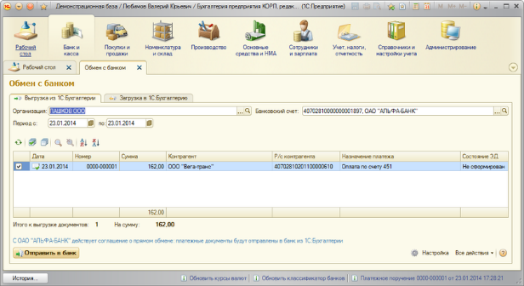

Рисунок 1 - 1С: Предприятие

Преимущества данного продукта:

* Удобный и понятный интерфейс для пользователей;
* Понятное значение и функциональность кнопок которое можно быстро усвоить;
* Возможность создавать или дорабатывать индивидуальные проекты;
* Программа позволяет быстро обрабатывать все первичные; документы, поступающие от поставщиков и покупателей
* Оперативное получение любой информации;
* Можно распечатать любую информацию или отчет в программе;
* Можно вести управленческий учет;
* Можно выстроить аналитику;
* Можно вести планирование бюджета и всех финансов
* Рассчитывать зарплату сотрудников

Недостатки данного продукта:

* Слишком монотонно сделан цвет кнопок и фона;
* В приложение не существует смена языка для другой страны;
* При удаление какой-либо информации, приложение не предупреждает об удаление, за счет этого можно удалить случайно нужную информацию
* Плохая безопасность данных
* Платные услуги 1С-программистов
* Платные обновление продуктов (Для получения возможности получать эти обновления, необходимо купить недешевую платную подписку)
* Низкая безопасность и защищенность информации, а использование «1С: Предприятие»
* Неудобство откладки
* Нет контроля переполнение кэша

Несмотря на то что данное приложения «1С: Предприятие» является достаточно с большим и удобным функционалом оно не подходит, из-за того, что является платным продуктом.

* + 1. **ВС: Бухгалтерия**

ВС: Бухгалтерия – это бесплатная программа предназначена для ведения бухгалтерского учета на малых и средних предприятиях ИП, ТСЖ, предприятиях, использующих ведение бухгалтерского учета УСН. Использование программы упрощает организацию бухгалтерского учета и ведение бухгалтерского и налогового учета, как начинающему, так и опытному бухгалтеру в условиях экономии или применении УСН (упрощенной системы налогообложения). Программы бесплатна в однопользовательском режиме (Рисунок 2). Программа включает следующие модули:

* Зарплата и кадры;
* Персонифицированный учет;
* Торговля;
* Склад.

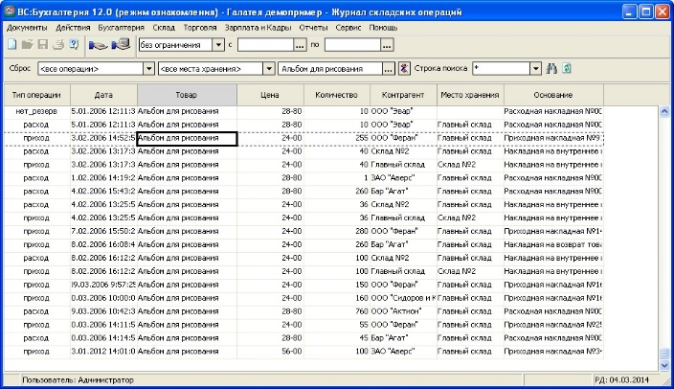

Рисунок 2 - ВС:Бухгалтерия

Преимущество данной программы:

* Удобный и понятный программный интерфейс;
* Эффективно и надежно учитывает финансовые операции.
* Программа является бесплатной и доступной
* Можно формировать в электронном виде налоговый и бухгалтерский отчет
* Можно ввести учет всех средств, товаров, всех запасов и услуг, всех денежных операций, формирование кассовой книги и расчетного счета
* Обучающий курс по работе с ПО также бесплатно
* Недостатки данной программы:
* Достаточно сырая программа
* Требуются некоторые навыки для работы

Несмотря то что программа является бесплатной она не подходит. Так как данная программа ВС: Бухгалтерия имеет достаточно устарелый и некрасивый дизайн, так же излишен функционал.

* 1. **Сравнение существующих сред разработки ПО**

Для разработки модуля приложения для автоматизированного магазина аптеки необходима среда разработки приложения и СУБД (Система Управления Базой Данных)

Для того чтобы подобрать самую подходящею среду были сравнены следующие среды разработки и СУБД: Microsoft Access, SQLite, Delphi, Microsoft SQL и Microsoft Visual Studio.

* + 1. **Microsoft Access**

Microsoft Access - мощный редактор, который представляет собой систему управления базами данных, основанными на реляционной модели. Также необходимо отметить, что он использует динамическую модель обмена между сетевыми ресурсами и приложениями. При этом редактор использует продвинутые инструменты для обработки любого типа информации и представление их в виде четкой последовательной структуры.

Так же это [реляционная система управления базами данных (СУБД)](https://ru.wikipedia.org/wiki/%D0%A0%D0%B5%D0%BB%D1%8F%D1%86%D0%B8%D0%BE%D0%BD%D0%BD%D0%B0%D1%8F_%D0%A1%D0%A3%D0%91%D0%94) корпорации [Microsoft](https://ru.wikipedia.org/wiki/Microsoft) (Рисунок 3). Входит в состав пакета [Microsoft Office](https://ru.wikipedia.org/wiki/Microsoft_Office).

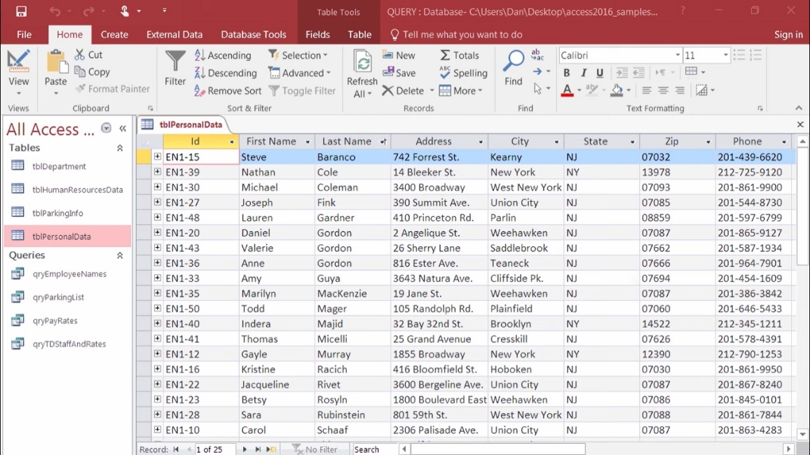

Рисунок 3 - Microsoft Access

Преимущество Microsoft Access:

* Достаточно простой в изучении и в пользовании, что позволит пользователям с легкостью освоить системный продукт на начальном уровне
* Большой ассортимент средств, благодаря чему можно создавать отчеты разной сложности и масштаба
* Понятный интерфейс по приложение, что позволит удобно и быстро передвигаться по приложению
* Достаточно приятное сочетание цветов
* Доступна русификация приложения
* Недостатки Microsoft Access:
* Может просидать скорость при работе с большим объемом информации
* Слабая защита, из-за которой сложно будет восстановить информацию
* В основном используют для личного создание баз данных

Из-за того, что Microsoft Access используют для личного создание баз данных, а не для коммерческого использование, то для разработки данного проекта Microsoft Access не подходит.

* + 1. **Json**

Json -  текстовый формат обмена данными, основанный на JavaScript. Как и многие другие текстовые форматы, JSON легко читается людьми.

Но при этом формат независим от JS и может использоваться в любом языке программирования. Он обычно используется для передачи данных в веб-приложениях (например, отправка некоторых данных с сервера клиенту, таким образом, чтобы это могло отображаться на веб-странице или наоборот)

Преимущество Json:

* Формат данных относительно прост, легко читается и записывается, формат сжат
* Легко анализируемый клиентский JavaScript может просто читать данные JSON через eval ();
* Поддержка нескольких языков, включая ActionScript, C, C #, ColdFusion, Java, JavaScript, Perl, PHP, Python, Ruby и другие серверные языки для облегчения анализа на стороне сервера;
* Поскольку формат JSON можно использовать непосредственно для кода на стороне сервера, он значительно упрощает разработку кода на сервере и клиенте, выполняет задачу без изменений и прост в обслуживании.

Недостатки Json:

* Продвижение формата JSON в веб-службе все еще находится в зачаточном состоянии
* Достаточно непростой в изучение для новичков
* трудно читается и анализируется пользователем, нет визуальности
* нет синтаксиса для задания типа объекта.
* много синтаксического мусора

Json достаточно трудно читается и сложно анализируется пользователем за счет этого работа будет проходить достаточно дольше, тем самым для разработки данного проекта он не подходит.

* + 1. **SQLite**

SQLite это быстрая и легкая встраиваемая однофайловая СУБД на языке C, которая не имеет сервера и позволяет хранить всю базу локально на одном устройстве. Для работы SQLite не нужны сторонние библиотеки или службы. SQLite не является автономным процессом, как другие базы данных, вы можете связать его статически или динамически в соответствии с вашим требованием с вашим приложением. SQLite напрямую обращается к своим файлам хранения.

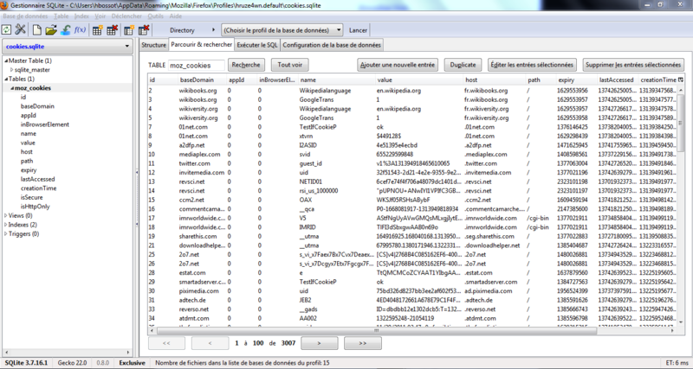

Рисунок 5 - SQLite

Преимущества SQLite:

* является автономным, что означает отсутствие внешних зависимостей
* поддерживает большинство функций языка запросов
* Когда приложение использует SQLite, их связь производится с помощью функциональных и прямых вызовов файлов, содержащих данные, а не какого-то интерфейса, что повышает скорость и производительность операций.
* Полная база данных SQLite хранится в одном кроссплатформенном диске.
* доступен в UNIX (Linux, Mac OS-X, Android, iOS) и Windows (Win32, WinCE, WinRT)
* **Высокая скорость.** Благодаря особенностям архитектуры SQLite работает быстро, особенно на чтение.
* **Минимализм.** Создатели SQLite пользуются принципом «минимального полного набора».
* **Достаточно надежный**
* **Малый размер.** Полностью сконфигурированный SQLite со всеми настройками занимает меньше 400 Кб.
* **Доступность.**SQLite находится в публичном доступе.
* **Нулевая конфигурация.** Перед использованием СУБД не нужна сложная настройка или длительная установка.

Недостатки SQLite:

* **Отсутствие хранимых процедур.** Так называются блоки кода на SQL, которые сохраняются в базу данных.
* **Ограничения в применении.** Отсутствие сервера
* **Отсутствие бесплатной техподдержки.** Стоимость профессиональной технической поддержки от разработчиков — от $1500 в год.
* **Отсутствие встроенной поддержки Unicode.** Unicode — это популярный стандарт кодирования символов.
* Отсутствие пользовательского управления: продвинутые БД предоставляют пользователям возможность управлять связями в таблицах в соответствии с привилегиями, но у SQLite такой функции нет;
* Невозможность дополнительной настройки: опять-таки, SQLite нельзя сделать более производительной, поковырявшись в настройках — так уж она устроена.

SQLite из-за того что БД не предоставляет пользователем управлять связями в таблицах и отсутствует сервер то данное приложение не подходит для проекта

**3.2.4. Delphi**

Delphi — императивный, структурированный, объектно-ориентированный язык программирования со строгой статической типизацией переменных. Основная область использования — написание прикладного программного обеспечения.

Так же это среда быстрой разработки, в которой в качестве языка программирования используется Object Pascal. В основе идеологии Delphi лежит технология визуального проектирования и методология объектно-ориентированного событийного программирования (Рисунок 6).

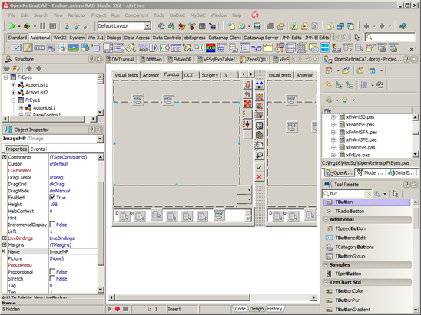

Рисунок 6 - Delphi

Преимущества Delphi:

* Высоко производительный инструмент для построение визуальных приложений
* Включает в себя настоящий компилятор кода и предоставляет средства визуального программирования
* В основе Delphi лежит язык Object Pascal, который является расширением объектно-ориентированного языка Pascal.
* В Delphi также входят локальный SQL-сервер, генераторы отчетов, библиотеки визуальных компонентов, и прочее, необходимое для того, чтобы чувствовать себя совершенно уверенным при профессиональной разработке информационных систем или просто программ для Windows-среды.
* Быстрота разработки приложения (RAD);
* Высокая производительность разработанного приложения;
* Низкие требования разработанного приложения к ресурсам компьютера;
* Наращиваемость за счет встраивания новых компонент и инструментов в среду Delphi;
* Возможность разработки новых компонентов и инструментов собственными средствами Delphi (существующие компоненты и инструменты доступны в исходных кодах);
* Удачная проработка иерархии объектов.
* Недостатки Delphi:
* Недостаток состоит в том, что в используемой в Delphi парадигме форм вся информация о форме, включая свойства, настройки компонентов, значения по умолчанию, хранится в exe-файле, причем не оптимальным образом.

Из-за своего языка программирования Delphi не подходит для создания будущего проекта.

* + 1. **Microsoft SQL Server**

Microsoft SQL Server — система управления реляционными базами данных, разработанная корпорацией Microsoft. Написана на C, С++, C#. Использует язык Transact-SQL, который является реализацией стандарта ANSI/ISO по структурированному языку запросов (SQL) с расширениями (Рисунок.7).

Основной используемый язык запросов — [Transact-SQL](https://ru.wikipedia.org/wiki/Transact-SQL), создан совместно Microsoft и [Sybase](https://ru.wikipedia.org/wiki/Sybase). Transact-SQL является реализацией стандарта [ANSI](https://ru.wikipedia.org/wiki/%D0%90%D0%BC%D0%B5%D1%80%D0%B8%D0%BA%D0%B0%D0%BD%D1%81%D0%BA%D0%B8%D0%B9_%D0%BD%D0%B0%D1%86%D0%B8%D0%BE%D0%BD%D0%B0%D0%BB%D1%8C%D0%BD%D1%8B%D0%B9_%D0%B8%D0%BD%D1%81%D1%82%D0%B8%D1%82%D1%83%D1%82_%D1%81%D1%82%D0%B0%D0%BD%D0%B4%D0%B0%D1%80%D1%82%D0%BE%D0%B2)/[ISO](https://ru.wikipedia.org/wiki/%D0%9C%D0%B5%D0%B6%D0%B4%D1%83%D0%BD%D0%B0%D1%80%D0%BE%D0%B4%D0%BD%D0%B0%D1%8F_%D0%BE%D1%80%D0%B3%D0%B0%D0%BD%D0%B8%D0%B7%D0%B0%D1%86%D0%B8%D1%8F_%D0%BF%D0%BE_%D1%81%D1%82%D0%B0%D0%BD%D0%B4%D0%B0%D1%80%D1%82%D0%B8%D0%B7%D0%B0%D1%86%D0%B8%D0%B8) по структурированному языку запросов ([SQL](https://ru.wikipedia.org/wiki/SQL)) с расширениями. Используется для работы с базами данных размером от персональных до крупных баз данных масштаба предприятия; конкурирует с другими СУБД в этом сегменте рынка.

SQL является общепринятым интерфейсом к базам данных. «Все промышленные базы — Oracle, Microsoft SQL Server, PostgreSQL, MySQL — работают на SQL.

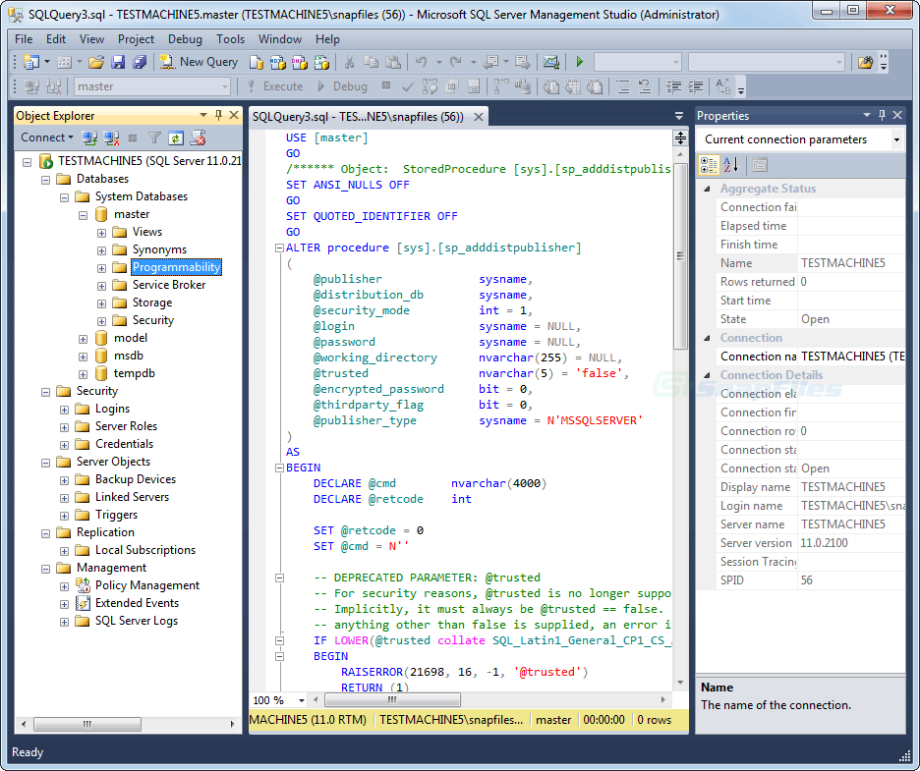

Рисунок 7 - Microsoft SQL Server

Microsoft SQL Server – это программа, которая предназначена для хранения и обработки данных. При взаимодействии с ней пользователи могут отправлять запросы и получать ответы – причем как локально, так и по сети. Функционирует программа следующим образом: открывает сетевой порт, принимает команды и выдает результат. Данная СУБД полностью подходит для создания данного проекта.

Преимущества Microsoft SQL Server:

* Полная Web ориентированность. Осуществление запросов, анализ и управление через Web. Использование языка XML для обмена информацией между удаленными системами.
* Масштабируемость и надежность.
* Скорость создания решений. SQL Server 2014 в сочетании с .NET Framework уменьшает время разработки
* Возможность обработки вычислений в оперативной памяти
* Возможность взаимодействия с публичным облаком Windows Azure Облачное резервирование локальных систем и аварийное восстановление из облака повышает отказоустойчивость критичных для бизнеса приложений
* Улучшенное колоночное хранилище в памяти.
* Улучшенная технология AlwaysOn, обеспечивающее поддержку высокого уровня доступности данных и аварийного восстановления.
  + 1. **Microsoft Visual Studio**

Microsoft Visual Studio - Интегрированная среда разработки (IDE) — это многофункциональная программа, которая поддерживает многие аспекты разработки программного обеспечения. Интегрированная среда разработки Visual Studio — это стартовая площадка для написания, отладки и сборки кода, а также последующей публикации приложений. Помимо стандартного редактора и отладчика, которые есть в большинстве сред IDE, Visual Studio включает в себя компиляторы, средства автозавершения кода, графические конструкторы и многие другие функции для улучшения процесса разработки. (Рисунок 8).

Помимо этого, в Visual Studio можно разрабатывать веб-сайты, веб-приложения, веб-службы, при этом разработанные приложения могут быть для любой платформы, которую поддерживают Microsoft Windows, Windows Mobile, Windows CE, .NET Framework, Xbox, Windows Phone .NET Compact Framework и Microsoft Silverlight.

Редактор исходного кода Visual Studio с поддержкой технологии tntelliSence позволяет очень удобно отредактировать исходный код и при этом не потерять нить изменений.

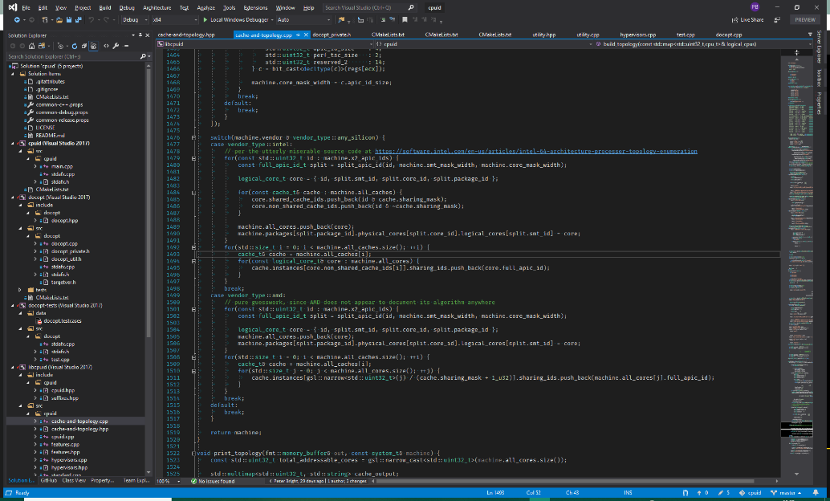

Рисунок 8 - Microsoft Visual Studio

В комплект входят следующие основные компоненты:

* Visual Basic.NET - для разработки приложений на VisualBasic;
* Visual C++ - на традиционном языке C++;
* Visual C# - на языке C# (Microsoft);
* Visual F# - на F# (Microsoft Developer Division).

Преимущества Microsoft Visual Studio:

* Кроссплатформенная поддержка
* Поддержка Git:
* Ресурсы можно получить из Git Hub Repo в Интернете и наоборот; сохранение может быть сделано тоже
* Надежная архитектура
* Обеспечивает отличную поддержку инструментов веб-технологий, таких как; HTML, CSS, JSON.
* Удобный дизайн, который позволит быстро найти нужную информацию
* Бесплатное программное обеспечение: бесплатно - возможно, лучшая функция для всех программистов, особенно для организаций.
* Редактор исходного кода, который включает множество дополнительных функций, как авто дополнение IntelliSense, рефракторинг

Из-за достаточного простого и понятного функционала и бесплатного продукта полностью подходит под задачи текущего проекта, поэтому будет использоваться именно он

1. **ERD Диаграмма**

Схема «сущность-связь» (также ERD или ER-диаграмма) — это разновидность блок-схемы, где показано, как разные «сущности» (люди, объекты, концепции и так далее) связаны между собой внутри системы. ER-диаграммы чаще всего применяются для проектирования и отладки реляционных баз данных в сфере образования, исследования и разработки программного обеспечения и информационных систем для бизнеса. ER-диаграммы (или ER-модели) полагаются на стандартный набор символов, включая прямоугольники, ромбы, овалы и соединительные линии, для отображения сущностей, их атрибутов и связей. Эти диаграммы устроены по тому же принципу, что и грамматические структуры: сущности выполняют роль существительных, а связи — глаголов.

Для написания ERD диаграммы было использовано бесплатное приложение StarUML (Рисунок. 9).

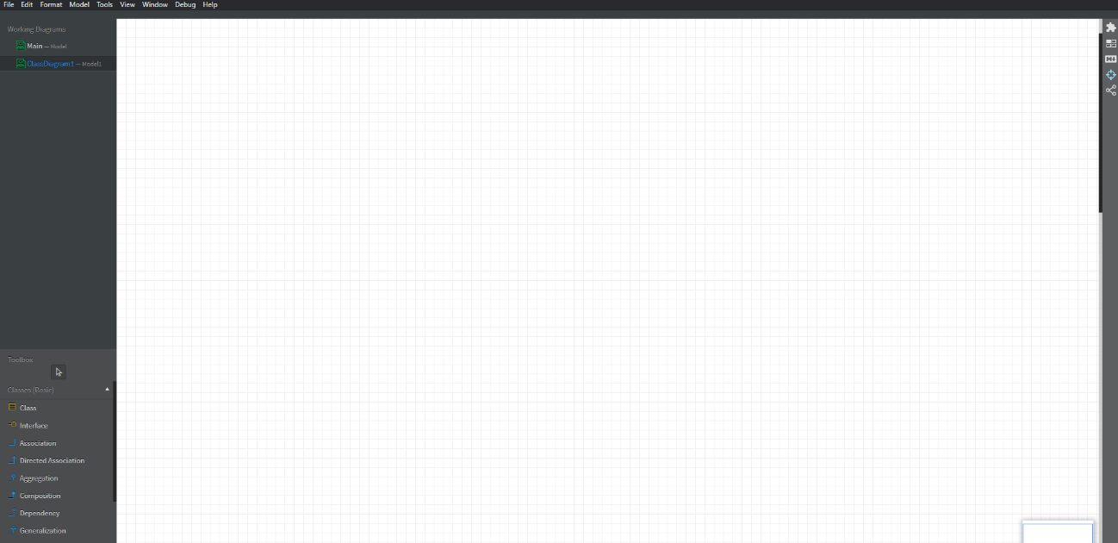

Рисунок 9 – StarUML

StarUML - это программный инструмент визуального моделирования с открытым исходным кодом, который поддерживает стандартизованный язык графического описания UML (Unified Modeling Language) для моделирования систем и программного обеспечения. Так же это это проект с открытым кодом для разработки быстрых, гибких, расширяемых, функциональных и, главное, распространяемых бесплатно платформ UML/MDA для 32-разрядных систем Windows.

Внимательно проанализировав получившуюся функциональную диаграмму (рис. 9), была создана ERD диаграмма для создаваемой базы данных (рис. 10).

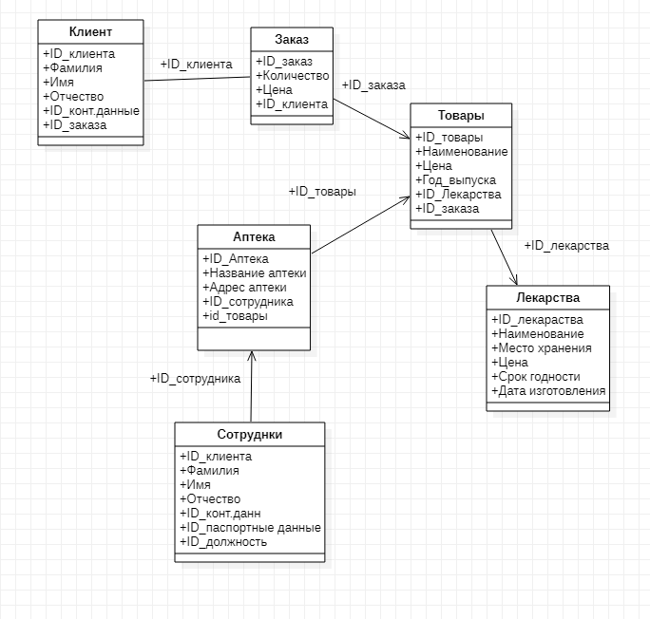

Рисунок 10 – ERD Диаграмма

ERD Диаграмма состоит из 6 основных таблиц: «Клиент», «Заказ», «Товары», «Аптека», «Лекарства», «Сотрудники»,

Таблица «Клиенты» отвечает за хранение данных о клиентах и содержит в себе 6 столбцов: «ID_клиента» в качестве уникального ключа, «Фамилия», «Имя», «Отчество», «ID_контактные данные», «ID_заказа» (Рисунок 11).

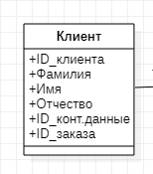

Рисунок 11 – Таблица клиенты

Таблица «Заказ» отвечает за хранение данных о заказе и содержит в себе 4 столбца: «ID_заказа» в качестве уникального ключа, «Количество», «Цена», «ID_клиента (Рисунок 12).

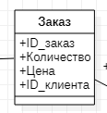

Рисунок 12 – Таблица заказа

Таблица «Товары» отвечает за хранение данных о товаре и содержит в себе 6 столбцов: «ID_товара» в качестве уникального ключа, «Наименование», «Место хранение», «Цена», «Срок годности», «Дата изготовления» (Рисунок 13).

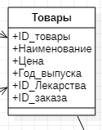

Рисунок 13 – Таблица товары

Таблица «Аптека» отвечает за хранение данных о аптеки и содержит в себе 5 столбцов: «ID_аптека» в качестве уникального ключа, «Название аптеки», «Адрес аптеки», «ID_сотрудника», «ID_товара», «ID_заказа» (Рисунок 14).

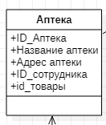

Рисунок 14 – Таблица аптека

Таблица «Лекарства» отвечает за хранение данных о лекарствах и содержит в себе 6 столбцов: «ID_лекарства» в качестве уникального ключа, «Наименование», «Место хранения», «Цена», «Срок годности», «Дата изготовления» (Рисунок 15).

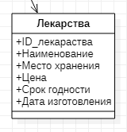

Рисунок 15 – Таблица лекарства

Таблица «Сотрудники» отвечает за хранение данных о клиентах и содержит в себе 7 столбцов: «ID_сотрудника» в качестве уникального ключа, «Фамилия», «Имя», «Отчество», «ID_контактные данные», «ID_паспортные данные» «ID_должность», (Рисунок 16).

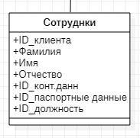

Рисунок 16 – Таблица сотрудники

Для связи таблиц «Клиент» и «Заказ» используется связь «один ко многим» по столбцу «ID Клиент» Рисунок 17).

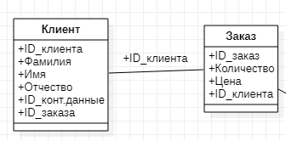

Рисунок 17 – Связь между таблицами «Клиент» и «Заказ»

Для связи таблиц «Заказ» и «Товар» используется связь «один ко многим» по столбцу «ID заказа» Рисунок 18).

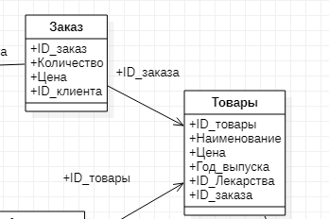

Рисунок 18 – Связь между таблицами «Заказ» и «Товар»

Для связи таблиц «Товар» и «Лекарства» используется связь «один ко многим» по столбцу «ID лекарства» Рисунок 19).

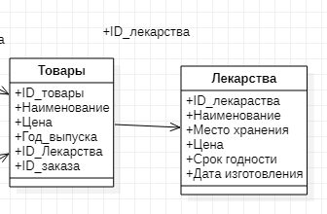

Рисунок 19 – Связь между таблицами «Товар» и «Лекарства»

Для связи таблиц «Сотрудники» и «Аптека» используется связь «один ко многим» по столбцу «ID сотрудника» Рисунок 20).

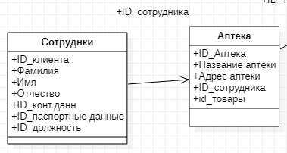

Рисунок 20 – Связь между таблицами «Сотрудники» и «Аптека»

Для связи таблиц «Аптека» и «Товары» используется связь «один ко многим» по столбцу «ID товары» Рисунок 21).

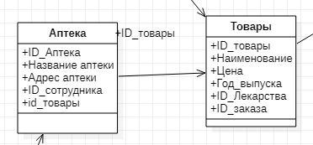

Рисунок 21 – Связь между таблицами «Аптека» и «Товары»

1. **Функциональная диаграмма**

Функциональными называют диаграммы, в первую очередь отражающие взаимосвязи функций разрабатываемого программного обеспечения (Рисунок 22).

Они создаются на ранних этапах проектирования систем, для того чтобы помочь проектировщику выявить основные функции и составные части проектируемой системы и, по возможности, обнаружить и устранить существенные ошибки. Современные методы структурного анализа и проектирования предоставляют разработчику определенные синтаксические и графические средства проектирования функциональных диаграмм информационных систем.

В качестве среды разработки был использован сайт diagrameditor.com, где и была разработана функциональная диаграмма для данного проекта

Diagrameditor бесплатный аналог Microsoft Visio для создания технических диаграмм.

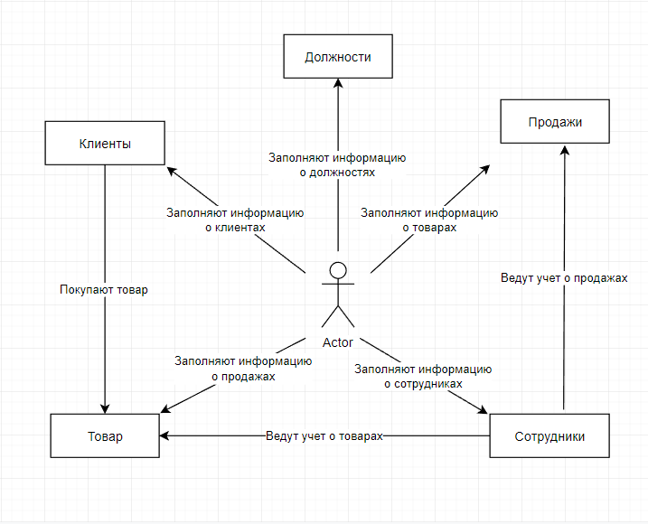

Рисунок 22 - Функциональная диаграмма

1. **Диаграмма потока данных**

Диаграммы потоков данных (Data Flow Diagrams — DFD) представляют собой иерархию функциональных процессов, связанных потоками данных (Рисунок 23). Цель такого представления — продемонстрировать, как каждый процесс преобразует свои входные данные в выходные, а также выявить отношения между этими процессами. На диаграммах функциональные требования представляются с помощью процессов и хранилищ, связанных потоками данных.

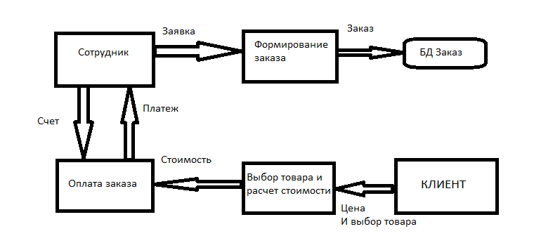

Рисунок 23 – DFD Диаграмма

1. **Разработка Unit-теста**

Будет проводится тестирования программного обеспечения, при котором тестируются отдельные модули или компоненты программного обеспечения. Его цель заключается в том, чтобы проверить, что каждая единица программного кода работает должным образом.

Так же это процесс в программировании, позволяющий проверить на корректность отдельные модули исходного кода программы, наборы из одного или более программных модулей вместе с соответствующими управляющими данными, процедурами использования и обработки.

Если вдруг тест провалиться, то он позволит обнаружить, что в коде сделаны изменения, которые меняют или ломают его поведение. Исследование ошибки, которую выдает провалившийся тест, и сравнение ожидаемого результата с полученным даст возможность понять, где возникла ошибка, будь она в коде или в требованиях.

Так же это возможность:

* убедиться, что вы правильно понимаете, как работает код;
* он будет служить документацией для тех, кто будет читать код после вас;
* если будет планироваться рефакторинг, тесты помогут убедиться в корректности изменений.

Автоматические тесты дают уверенность, что программа работает как задумано. Такие тесты можно запускать многократно. Успешное выполнение тестов покажет, что его изменения не сломали ничего, что ломать не планировалось.

Для создания unit-теста использовалось приложение Microsoft Visual Studio.

**ЗАКЛЮЧЕНИЕ**

При выполнении практики была написана документация, выполненная по заранее заданным критериям, которая подходит по всем параметрам. Документация необходима для полного объяснения функций, которые в будущем будет использовать конечный пользователь. Одной из первых задач, с решением которой произошло столкновение - это изучение, осмысление и анализ предметной области. Предметная область сильно влияет на все аспекты проекта: требования к системе, взаимодействие с пользователем, модель хранения данных, реализацию и т.д.

По итогу выполнения практики были выполнены следующие пункты:

1. Создать техническое задание

2. Проанализировать предметную область

3. Создать диаграмму Ганта

4. Разработать функциональную диаграмму

По итогу выполненной работы значительно расширены профессиональные навыки, необходимые специалисту по программированию. После создания проекта были закреплены теоретические знания, получены новые профессиональные навыки и умения. Учебная практика помогла научиться правильно создавать диаграмму Ганта. В ходе работы собраны данные и информация для объективной оценки выполненной работы. Проделанная работа выявила сильные и уязвимые стороны моих познаний в области программирования, способствовала определению возможных рисков и при поиске направлений работы.

**СПИСОК ИСПОЛЬЗОВАННЫХ ИСТОЧНИКОВ**

1. ГОСТ 7.32—2017 Система стандартов по информации, библиотечному и издательскому делу. Отчет о научно-исследовательской работе. Структура и правила оформления. — М., Стандартинформ, - 2017, 32 с.
2. Атре, Ш. Структурный подход к организации баз данных / Ш. Атре. - М.: Финансы и статистика, 2019. - 317 с.
3. Балена, Ф. Современная практика программирования на Microsoft Visual Basic и Visual С# / Франческо Балена, Джузеппе Димауро. - М.: Русская Редакция, 2015. - 640 с.
4. Вагнер, Б. Эффективное программирование на 50 способов улучшения кода. / Б. Вагнер. - М.: Вильямс И.Д., 2017. - 224 с.
5. Вирт, Н. Алгоритмы и структуры данных / Н. Вирт. - М.: Мир, 2016. - 360 с.
6. Голицына, О.Л. Основы автоматизации и программирования: Учебное пособие / О.Л. Голицына, И.И. Попов. - М.: Форум; Издание 2-е, 2015. - 432 с.
7. Наумов, А.Н. Системы управления базами данных и знаний / А.Н. Наумов, А.М. Вендров, В.К, Иванов, и др... - М.: Финансы и статистика, 2019. - 352 с.
8. Хейлсберг, А. Язык программирования Классика Computers Science / А, Хейлсберг, М. Торгерсен, С. Вилтамуг. СПб.: Питер, 2016 — 784, с. 7.
9. https://azbsec.ru/articles/kontrol-dostupajyelektronnaya-prokhodnaya-skud.html
10. https://it.wikireading.ru
11. https://metanit.com/sharp/tutorial/
12. Мак-Дональд, М. WPF: Windows Presentation Foundation в .NET 4.0 с примерами на C# / Мэтью Мак-Дональд. – М.: Вильямс И.Д., 2011 — 1020 c.
13. Петцольд, Ч. - Microsoft Windows Presentation Foundation / Чарльз Петцольд. – М.: Питер, Русская Редакция, 2008 — 944 с.
14. Натан А. WPF 4 Подробное руководство / Адам Натан, - М.: Символ-Плюс, 2015 — 880 с.
15. Лутай, С. Windows 8 для C# разработчиков / Сергей Лутай, Сергей Байдачный. – М.: Самиздат, 2011 — 640 с.
16. Маркин А. В. Программирование на SQL. Учебное пособие для СПО / А. В. Маркин. М.: Юрайт, 2019 – 320 с.
17. Толстобров А. П. Язык SQL в примерах и задачах / А. П. Толстобров, В. В. Фертиков. М.: ФИЗМАТЛИТ, 2007 — 541 с.
18. Брэндон П. Руководство хакера по созданию и автоматизации средств безопасности / Перри Брэндон. М.: Вильямс И.Д. — 228 с.
19. https://qna.habr.com/
20. Шарп Д. Microsoft Visual C# / Джон Шарп. М.: Питер, 2017 — 1337 с.
21. http://vscode.ru/
22. Лейн К. Инжиниринг надежности / Кэмпбелл Лейн, Мейджорс Черити. М.: Питер, 2020 — 304 с.
23. Google.com
24. https://intuit.ru/studies/courses/574/430/lecture/9749
25. ganttpro.com
26. https://studopedia.ru/9_32240_funktsionalnie-diagrammi.html
27. Желязны Д. Говори на языке диаграмм. Пособие по визуальным коммуникациям / Джин Желязны. М.: Манн, Иванов и Фербер, Институт комплексных стратегических исследований, 2016 — 304 с.
28. Ричардс М. Fundamentals of Software Architecture: An Engineering / Марк Ричардс, Нил Форд. М.: Русская Редакция, 2015. — 265 с.
29. Круг С. Не заставляйте меня думать. Веб-юзабилити и здравый смысл. 3-е издание / Стив Круг. М.: Эксмо, 2021 — 256 с.
30. https://www.microsoft.com/ru-ru/microsoft-365/access